EMEI OLINDA MARIA DE JESUS SOUZA
TURMA: MATERNAL PROFESSORA: MARTA
EDUCADORES: ALESSANDRA-MARCELO-MÁRCIA-SILVIA
PERÍODO: 13 A 24/09/21
TEMA: PRIMAVERA E PLANTAS

O TEMPO PASSOU E JÁ ESTAMOS EM SETEMBRO. O FRIO DO INVERNO ACABOU E AGORA CHEGOU A PRIMAVERA, ESTAÇÃO DAS FLORES. VOCÊ CONSEGUE VER FLORES NA SUA CASA OU POR PERTO? QUE CORES CONSEGUE VER?
https://www.youtube.com/watch?v=tvKyiVJfkeg

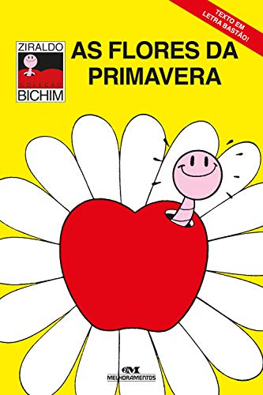

ATIVIDADE 1- VAMOS CRIAR UM LINDO QUADRO DE FLORES?
-CORTAR MOLDURAS DE VELHAS CAIXAS DE PAPELÃO; USE UM CORTADOR OU TESOURA
-CUBRA COM FILME PLÁSTICO O LADO DA MOLDURA QUE SERÁ A PARTE DE TRÁS DA MOLDURA, CONFORME MOSTRADO NA IMAGEM; PRENDA COM FITA ADESIVA
-ARRUME AS FLORES
-CUBRA MAIS UMA VEZ COM FILME PLÁSTICO; USE FITA ADESIVA PARA PRENDER AS FLORES
-VOCÊ PODE COLORIR AS MOLDURAS OU DEIXÁ-LAS NA COR MARROM ORIGINAL!
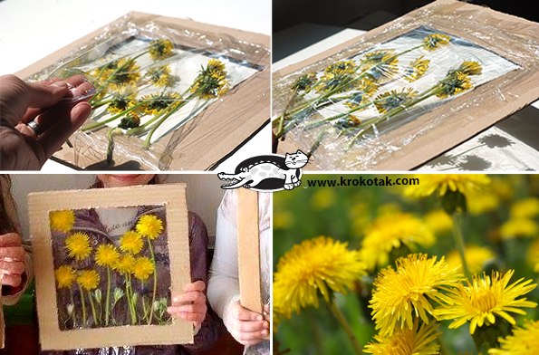

ALGUNS ANIMAIS SÃO MUITO IMPORTANTES PARA AS PLANTAS, COMO A ABELHAS QUE ESPALHAM O POLÉN E FAZEM NASCER NOVAS PLANTAS. VAMOS CONHECER O TRABALHO INCRÍVEL DELAS?

https://www.youtube.com/watch?v=6qYZmy2Tbk0

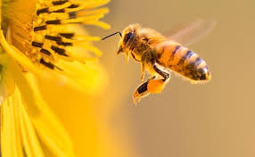

ATIVIDADE 2- VAMOS CONSTRUIR UMA FLOR COM ROLINHOS DE PAPEL E O MIOLO DA FLOR COM BOLINHAS DE PAPEL, QUE REPRESENTARÁ O PÓLEN . POEMOS SIMULAR O FENÔMENO DA POLINIZAÇÃO USANDO O DEDINHO EM PINÇA PARA FAZER O PAPEL DA ABELHA TRANSPORTANDO O PÓLEN DE UMA FLOR PRA OUTRA.

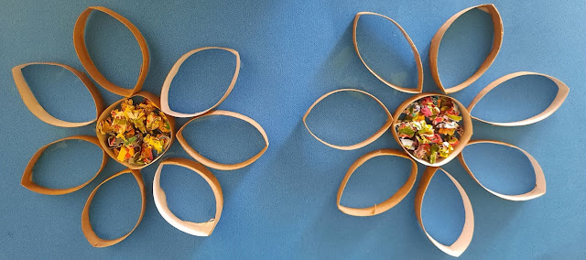

ATIVIDADE 3 -OUTRO ANIMAL QUE AJUDA AS PLANTINHAS É A JOANINHA, QUE SE ALIMENTA DE PULGÕES, QUE DESTROEM PLANTAS. -VAMOS FAZER A BRINCADEIRA CANTADA DA JOANINHA?

https://www.youtube.com/watch?v=5uD_1TrGZ48

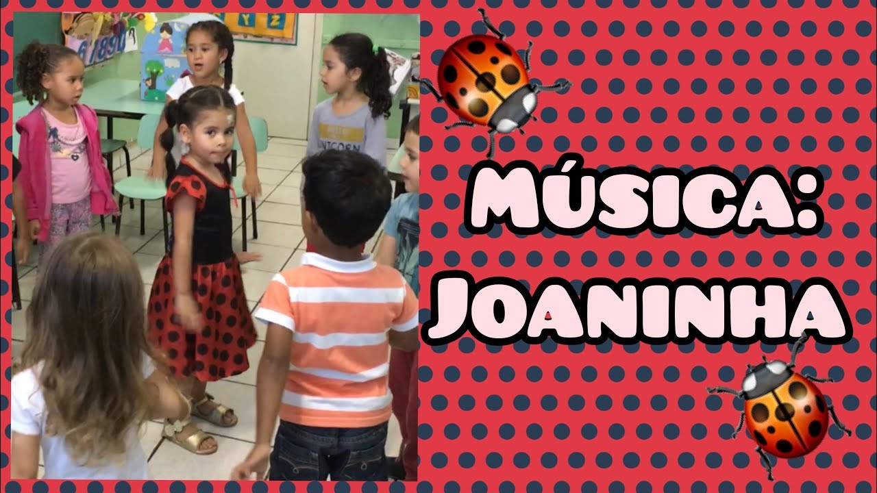

A PROFESSORA ANDRÉIA NOS TROUXE UMA POESIA SOBRE AS PARTES DA PLANTA:

Professora Andréia - História da planta - YouTube

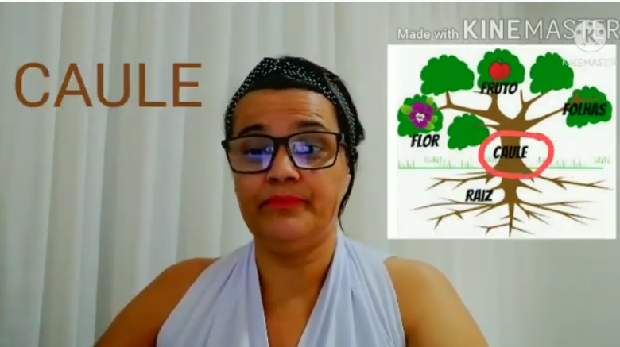

ATIVIDADE 4- CONVERSE COM SUA FAMILIA E APONTE QUAIS SÃO AS PARTES DA PLANTA (OBSERVE SEU PÉ DE FEIJÃO OU OUTRA PLANTA QUE TIVER EM CASA):
- CONTE QUANTAS SÃO AS PARTES DA PLANTA E MOSTRE COM SEUS DEDINHOS.
.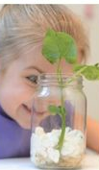

A SEMENTINHA ACORDOU EMBAIXO DA TERRA E VIVEU UMA GRANDE AVENTURA. VAMOS CONHECE-LA?

https://www.youtube.com/watch?v=BlzHYo5EYM8

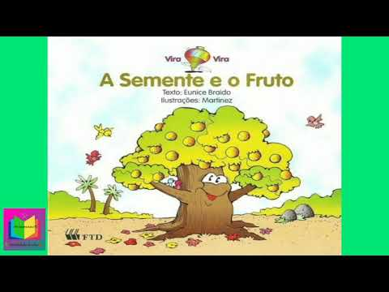

ATIVIDADE 5- RECOLHA E CORTE FOLHAS NO MEIO . PEÇA PARA AS CRIANÇAS COLAREM NUMA FOLHA. DE SEGUIDA COMPLETEM AS FOLHAS!
-VAI PRECISAR DE FOLHAS, PAPEL, TESOURA E COLA.

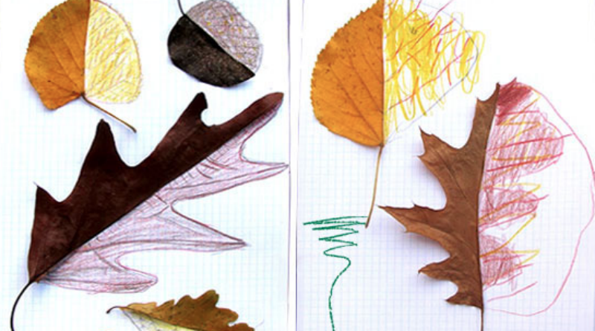

VOCÊ CONHECE A ÁRVORE DA MONTANHA?

https://www.youtube.com/watch?v=ND6nJiuJNVE

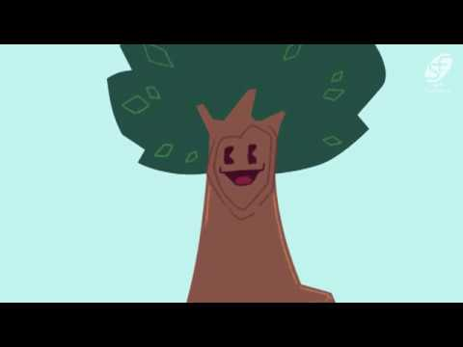
CRÉDITO: PROFESSORAJUCE.BLOGSPOT

ATIVIDADE 6- NESSA EXPERIENCIA VAMOS VER COMO AS PLANTAS BEBEM ÁGUA.
VAMOS PRECISAR DE :
-01 FLOR BRANCA;
-ÁGUA
-COPO
-CORANTE OU SUCO EM PÓ COLORIDO;
COLOQUE CORANTE OU SUCO NA ÁGUA E DEIXE A FLOR AÍ POR UM DIA.
. 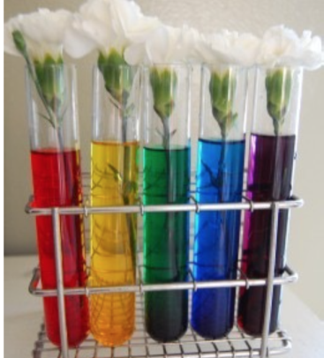
- E AÍ O QUE ACONTECEU COM A FLOR BRANCA?
- POR QUE ACONTECEU ISSO?

ATIVIDADE 7- VAMOS JOGAR COM A PROFESSORA MARTA?

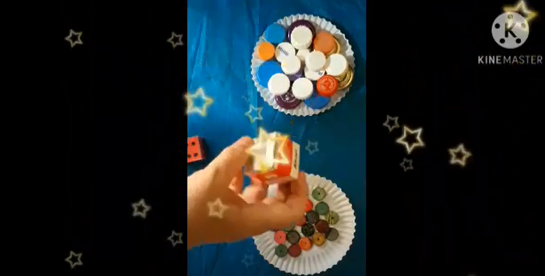

NÃO SE ESQUEÇAM DE ENVIAR SUAS FOTOS E VÍDEOS!
BOM TRABALHO, PESSOAL!

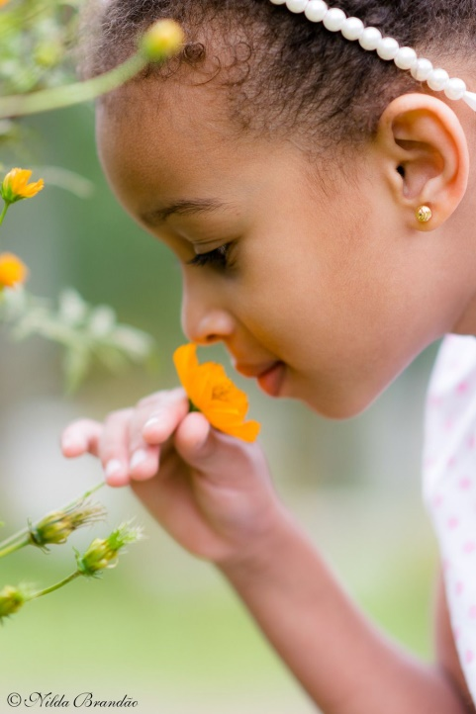
CRÉDITO:NILDABRANDAO.COM.BR

REFERÊNCIAS:
FRUTO, a semente e o. In Era uma vez (1m33s) 27 Abr.2021. Disponivel em https://www.youtube.com/watch?v=BlzHYo5EYM8 . Acesso em 03 Set. 2021 às 11h22m.
MONTANHA, a árvore da . In Sem Fronteiras Tecnologia Educacional (3m41s) 30 Jun.2017. Disponivel em https://www.youtube.com/watch?v=ND6nJiuJNVE . Acesso em 03 Set. 2021 às 11h31m.
PRIMAVERA, flores, as. In Caixinha de Idéias (2m04s) 04 Set. 2020. Disponivel em https://www.youtube.com/watch?v=tvKyiVJfkeg . Acesso em 08 Set. 2021 às 16h18m.
POLINIZAÇÃO. In Agro Bayer Brasil (1m45s) 10 Mai.2018. Disponivel em https://www.youtube.com/watch?v=6qYZmy2Tbk0 . Acesso em 08 Set. 2018 às 16h57m.
JOANINHA. In Carrossel de Histórias (1m31s) 01 Out. 2018 . Disponivel em https://www.youtube.com/watch?v=5uD_1TrGZ48 . Acesso em 08 de Set. 2021 às 17h11m.
PLANTA, História da. In EMEI Olinda Maria de Jesus Souza (2m20s) 06 Set. 2021. Disponivel em Professora Andréia - História da planta - YouTube .Acesso em 09 Set. 2021 às 15h18m.
TODOS se foram, jogo. In EMEI Olinda Maria de Jesus Souza (1m51s) 08 out.2020. Disponivel em https://www.youtube.com/watch?v=qw8CdT3r1AY&t=30s .Acesso em 09 Set.2021às 16h04m.

